Экологический мониторинг. Финский залив.

В сентябре 2021 года состоялась экспедиция по акватории восточной части Финского залива для проведения экологического мониторинга.

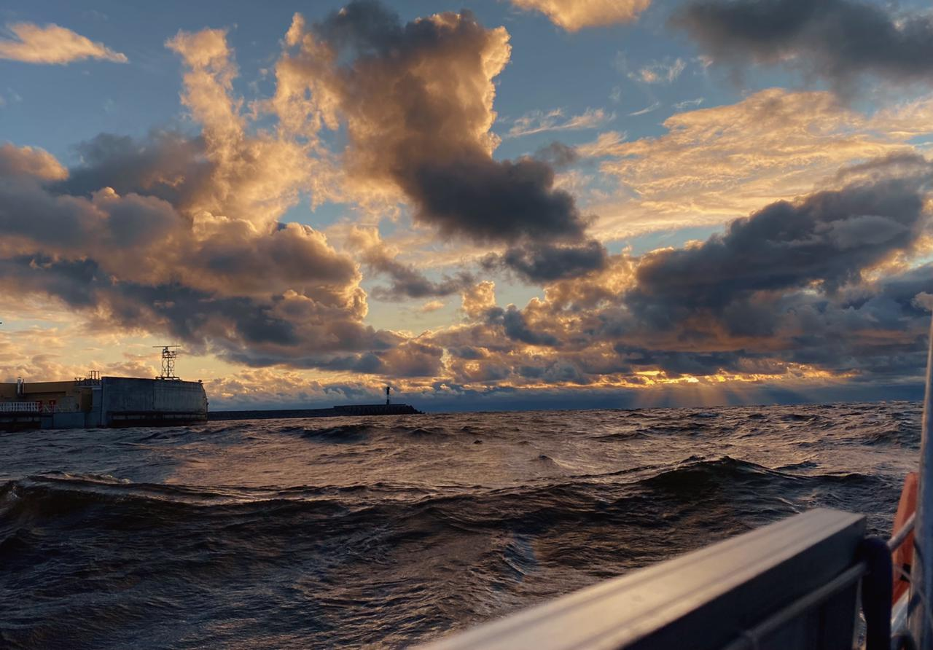

Выполнен сбор гидрологических, гидрохимических, токсикологических и гидробиологических материалов.

В экспедиции организованной Санкт-Петербургском филиалом ФГБНУ «Всероссийский научно- исследовательский институт рыбного хозяйства и океанографии» принял участие заведующий региональным центром экологического мониторинга Ладожского озера государственной ветеринарной станции Всеволожского района Романов Алексей.

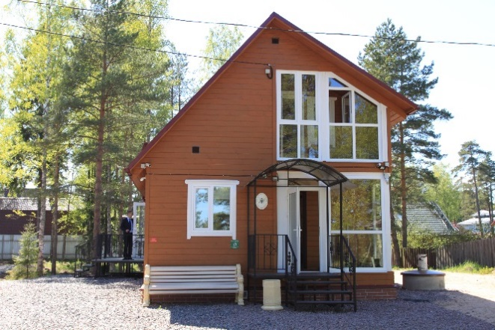 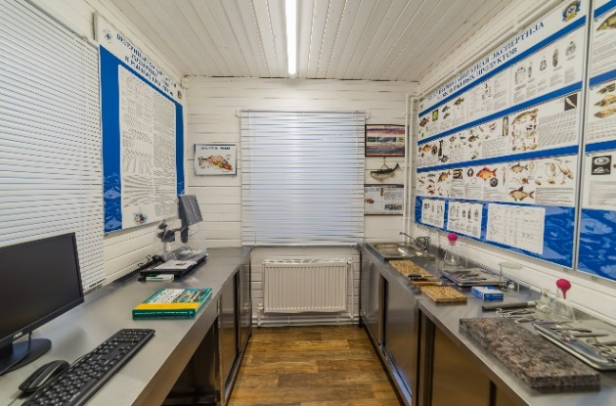

Здание и лаборатория Регионального центра.

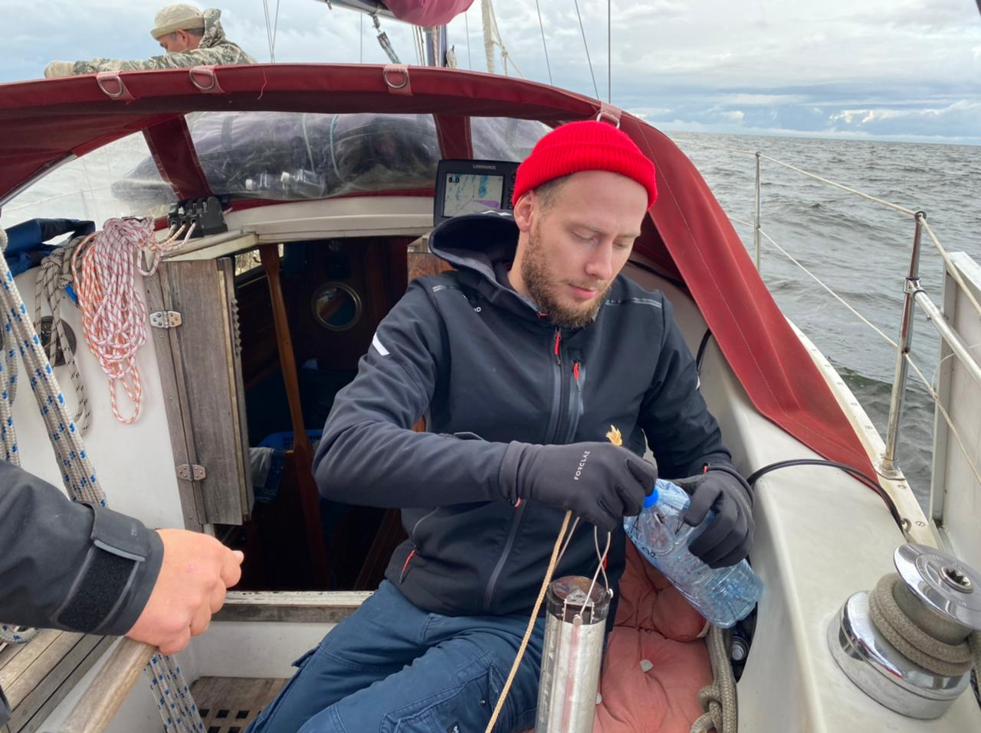

Площадь Финского залива — 29,5 тыс. км². Длина залива от полуострова Ханко до Санкт-Петербурга — 420 км, ширина от 70 км в горле до 130 км в самой широкой части (на меридиане острова Мощный), а в Невской губе она уменьшается до 12 км. Финский залив мелководен. Профиль дна уменьшается по направлению от горла к вершине. Особенно резкое изменение происходит близ Нарва-Йыэсуу, из-за чего это место называют Нарвской стенкой. Средняя глубина — 38 м, максимальная глубина 121 м, глубина Невской губы — 6 м и менее, а в береговой полосе — до 1 м. По дну Невской губы для прохода судов проложен морской канал. В связи с большим притоком пресной воды из рек, особенно из Невы (2/3 всего стока), вода залива имеет очень небольшую солёность. Средняя температура воды зимой около 0 °C, летом 15—17 °C на поверхности и 2—3 °C у дна.

Основные ландшафты побережья и островов Финского залива относятся к подзоне южной тайги. Лесная растительность представлена сосновыми и еловыми лесами, а также лиственными лесами (берёза, ива, рябина, осина, чёрная и серая ольха). На всём протяжении Финского залива встречаются участки водно-болотной растительности, состоящие преимущественно из камыша озёрного и тростника обыкновенного, а также произрастает большое количество водных растений (кувшинка белая, кубышка жёлтая, уруть колосистая и мутовчатая, осока острая, двукисточник тростниковый, валериана приморская, клубнекамыш морской). Водная флора на мелководье залива представлена такими растениями, как наяда морская, руппия коротконожковая, штукения зостеровидная и другие.

На южном берегу Финского залива находятся несколько особо охраняемых природных территорий — орнитологический заказник Лебяжий, Кургальский, Гостилицкий и Котельский заказники.

В последние годы на берегах Финского залива часто находят детёнышей серого тюленя и балтийской кольчатой нерпы. Эти виды занесены в Красную книгу как редкие и уязвимые.

В водах Финского залива водятся атлантический лосось, бельдюга, бычок обыкновенный, бычок четырёхрогий, верховка, вьюн, голавль, гольян, густера, елец, ёрш, камбала, карась, Европейская корюшка девятииглая колюшка, трёхиглая колюшка, краснопёрка, кумжа, линь, липарис, морская игла, налим, окунь, пескарь, песчанка, пинагор, плотва, подкаменщик пестроногий, ручьевая минога, ряпушка, салака, сарган, морская щука, сиги, синец, сом, судак, сырть, треска, угорь, уклея, финта, чехонь, шпрот, щиповка, щука, язь. Весной и осенью в Финском заливе ведут лов рыбы. В заливе обитают два эндемика — балтийская сельдь (салака) и балтийская треска.

Экологическое состояние реки Невы, Невской губы и Финского залива является неудовлетворительным. Велико загрязнение ионами ртути и меди, хлорорганическими пестицидами, фенолами, нефтепродуктами, полиароматическими углеводородами. В связи с постройкой сооружений по защите Ленинграда — Санкт-Петербурга от наводнений произошло уменьшение водообмена Невской губы с восточной частью Финского залива на 10—20 %, что дало дополнительный вклад в увеличение концентрации биогенов в Невской губе. Наибольшие изменения происходят в придамбовой зоне на расстоянии менее 5 км от неё. Свой вклад дают неудачный выбор мест выброса северных и юго-западных очистных сооружений Санкт-Петербурга, высокая загрязнённость грунтов в некоторых районах Невской губы. Беспокойство вызывает начавшееся постепенное заболачивание мелководных частей Финского залива между Санкт-Петербургом и дамбой, поскольку ослабленные дамбой осенние штормы не способны уже в достаточной степени очищать дно Невской губы от поселяющихся там высших растений. Заболачивание и связанное с этим гниение остатков растений со временем может привести к дополнительному загрязнению водоёма и исключению из акватории обширных участков Невской губы (на которых, к тому же, в грунтах будет захоронено значительное количество вредных соединений).

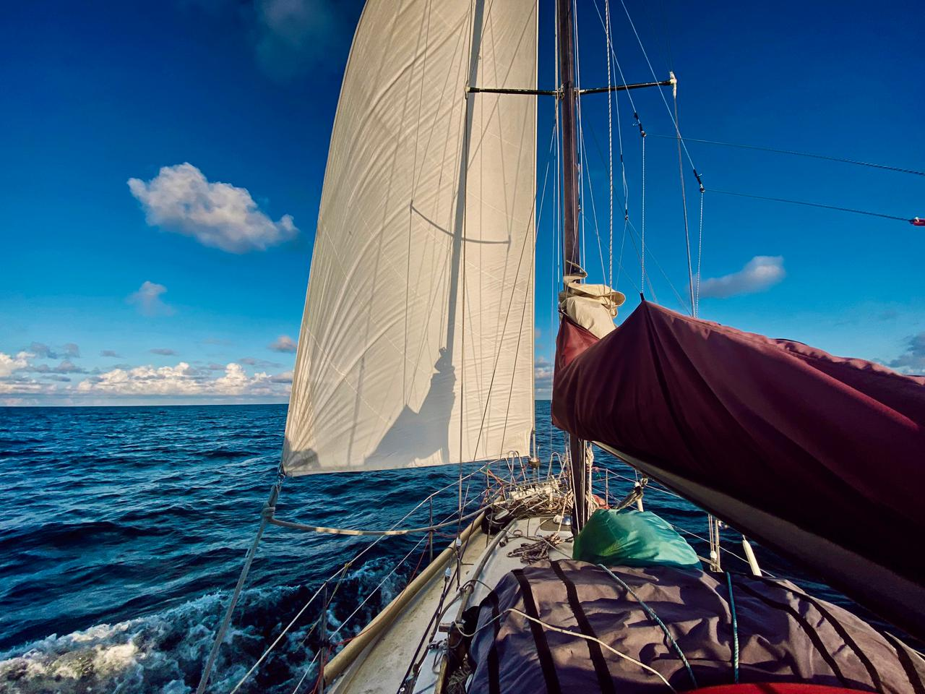

Экологическое состояние Финского залива является одной из главных тем международных симпозиумов по экологии Балтики в связи с ключевой ролью Финского залива в экологическом состоянии восточной части бассейна Балтийского моря. Большое беспокойство у учёных Финляндии, Швеции, Эстонии и других стран в связи с этим вызывают проекты строительства нефтеналивных портов в Финском заливе.

С 1989 по 2005 год объём улова рыбы в Финском заливе сократился в 10 раз. На снижение вылова влияют естественные климатические изменения (в 2003 году в восточной части Финского залива произошло изменение гидрологической системы, при котором возникли зоны с дефицитом кислорода) и антропогенное воздействие (большой вред биосистеме Финского залива наносят гидротехнические и строительные работы). Проекты по строительству портов в Усть-Луге, Высоцке отрицательно влияют на процесс нереста рыбы. А ущерб от строительства Морского пассажирского порта на Васильевском острове может составить более 500 тонн рыбы в год. В процессе добычи песчано-гравийной смеси в Невской губе для намыва территории будет уничтожено нерестилище корюшки. При реализации проекта разработки железо-марганцевого месторождения в Финском заливе будет уничтожено нерестилище салаки.

На акватории залива установлены 15 постоянных станций комплексных наблюдений на которых регулярно отбираются пробы для проведения мониторинга экологического состояния водоема.



Схема станций комплексных исследований в восточной части Финского залива